**Al crear el reporte nuevo:**

-crear sp para cargar el reporte

-mapear sp en el ORM

-Crear dataSource en report data

-presionar build

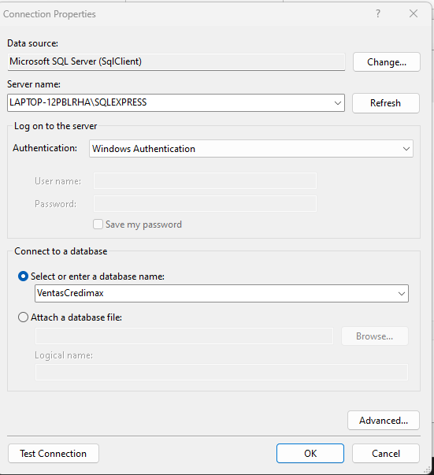

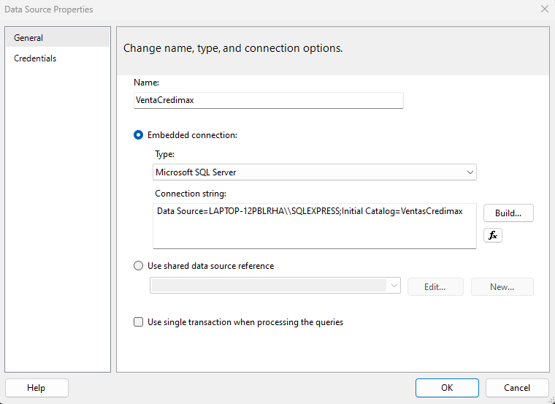

-Ver que al salir de BUIL se cambia la Authentication a SQL , y debe quedar como :: Windows Authentication

-Crear Data Set

-Clic derecho sobre data set en Report Data, new data set

-seleccionamos Use a dataset embedded in mi report

-en Data Source , seleccionamos el data source creado anteriormente

En Select or enter stored procedure name: seleccionamos el store procedure creado para el reporte

